
МИНИСТЕРСТВО ПРОСВЕЩЕНИЯ РОССИЙСКОЙ ФЕДЕРАЦИИ
ФЕДЕРАЛЬНОЕ ГОСУДАРСТВЕННОЕ БЮДЖЕТНОЕ ОБРАЗОВАТЕЛЬНОЕ УЧРЕЖДЕНИЕ ВЫСШЕГО ОБРАЗОВАНИЯ «РОССИЙСКИЙ ГОСУДАРСТВЕННЫЙ ПЕДАГОГИЧЕСКИЙ УНИВЕРСИТЕТ им. А. И. ГЕРЦЕНА»

ИНСТИТУТ ИНФОРМАЦИОННЫХ ТЕХНОЛОГИЙ И
ТЕХНОЛОГИЧЕСКОГО ОБРАЗОВАНИЯ
Кафедра информационных технологий и электронного обучения

ОТЧЁТ
О ПРОХОЖДЕНИИ ПРОИЗВОДСТВЕННОЙ ПРАКТИКИ
технологической (проектно-технологическая)

по направлению “09.03.01 – Информатика и вычислительная техника”
(профиль: “Технологии разработки программного обеспечения”)

Зав. кафедрой ИТиЭО д.п.н., проф.

____________________
(Власова Е.З.)

Руководитель доцент кафедры ИТиЭО

____________________
(Д.В. Власов)

Студент 3 курса

____________________
(Фирсов Кирилл Александрович)

Санкт-Петербург
2025
Задание 1. Реализовать отправку данных о пользователи в clickhouse.
Примечание: Текстовый документ с текстовым описание решения задания.
https://clck.ru/3GhZPB
QR-код задания (на GIT-репозиторий):
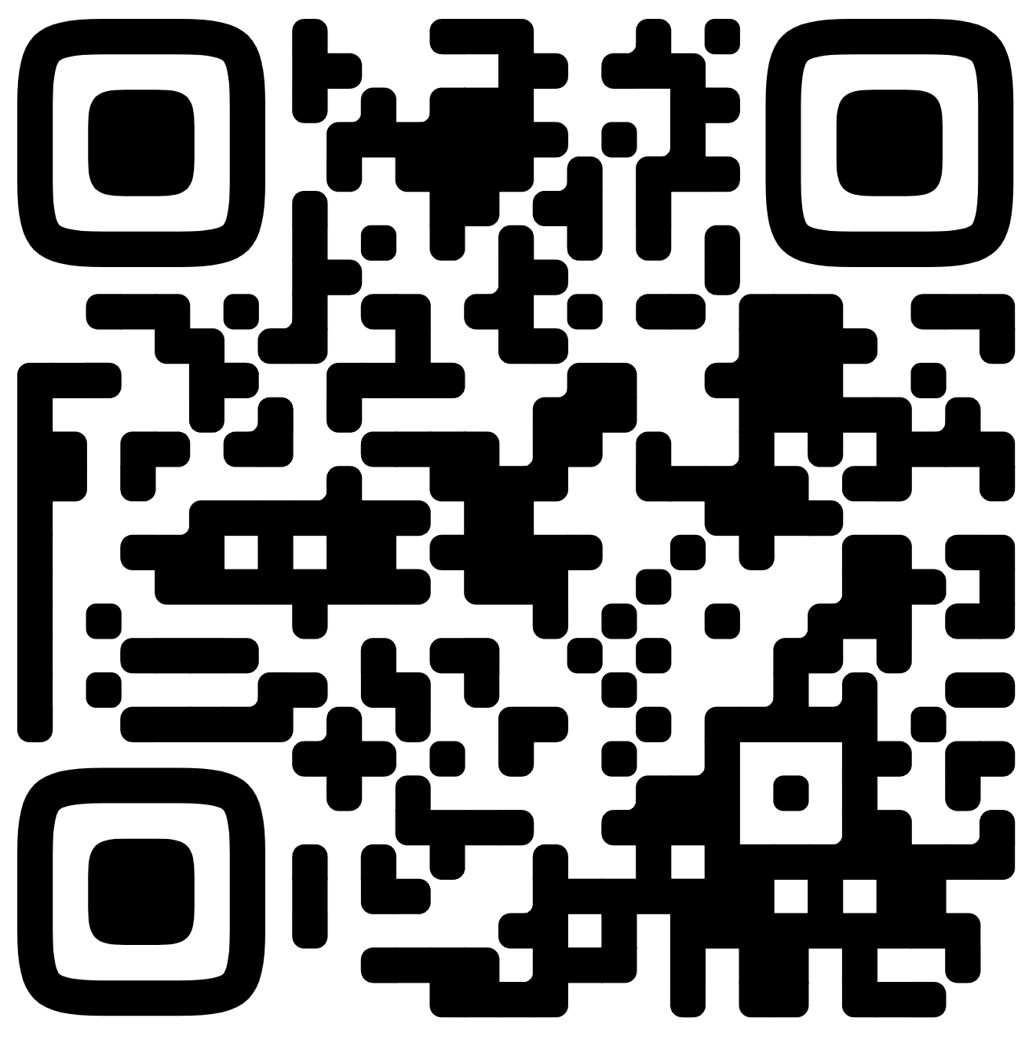
Задание 2. Разработать сервис для показа баннеров пользователю.
Примечание: Текстовый документ с текстовым описание решения задания.
https://clck.ru/3GhZZM
QR-код задания (на GIT-репозиторий):
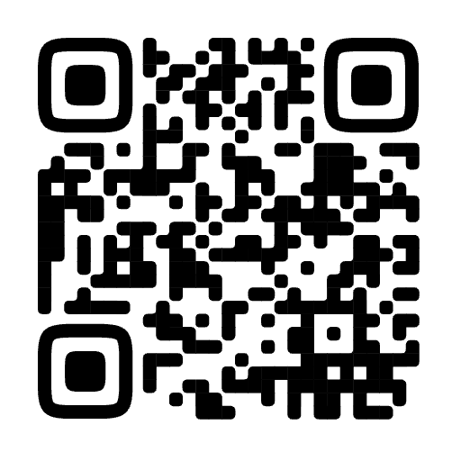
Задание 3. Реализовать чтение сообщений из kafka о действии пользователя и на основании этого показывать правильный баннер.
Примечание: Текстовый документ с текстовым описание решения задания.
https://clck.ru/3GhZbW
QR-код задания (на GIT-репозиторий):

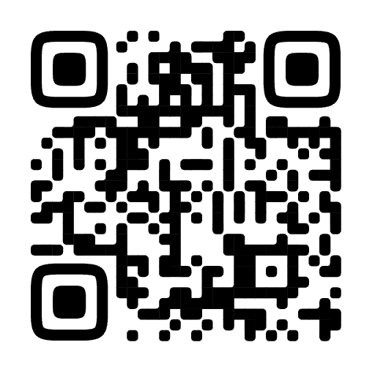

Руководитель практики____________________________
^{(подпись руководителя)}

Задание выполнил _____________________
^{(подпись студента)}

